Đồ Án 2

Nhóm: Quan

Phan Nguyễn Tấn Tài

Trần Quang Tân

**Ứng dụng web quản lí Bán thức ăn nhanh online**

**1.Nội dung đề tài:**

- Xây dựng 1 website quản lí bán thức ăn online, giúp những khách hang có nhu cầu mua đồ ăn có thể giao dịch trực tuyến với nhà hàng một cách an toàn, tiện lợi.

**2.Tính cần thiết đề tài:**

- Khi một người muốn mua đồ ăn mà không biết phải tìm đến đâu hay người bán lại không biết mình nên rao bán bất động sản của mình như thế nào? Thì đây chính là website sẽ hỗ trợ nhà hàng bán đồ ăn một cách dễ dàng, cũng như người tiêu dùng cũng cảm thấy thuận tiện và an tâm hơn khi đặt hàng.

-Giúp nhà hàng có thể bán hàng mà không cần tốn sức di chuyển hay quảng cáo, tiết kiệm được thời gian và tiệm cận với nhiều khách hàng hơn.

-Giúp người mua có thể tìm kiếm thức ăn theo ý muốn của mình từ giá cả, chất lượng, loại đồ ăn, họ cần biết trước khi muốn mua.

**3.Mục tiêu đề tài:**

- Có đầy đủ chức năng cần thiết; hình ảnh và thông tin về các loại đồ ăn cần bán.

- Các thao tác giúp khách hang dễ sử dụng.

- Đảm bảo an toàn, chính xác.

- Giúp khách hang có được sự lựa chọn tốt nhất về thức ăn , tự mình thiết kế một món ăn cho mình một cách dễ dàng thuận tiện.

- Giúp khách hàng có những trải nghiệm gần gủi hơn với mô hình bán hàng online.

**4.Phạm vi đề tài**

**# Phạm vi chức năng**:

-Giới thiệu các món ăn cần bán, giá cả, thông tin,v.v.

-Lịch sử mua hàng, các món ăn được ưa thích.  
- Xây dựng các chức năng tìm kiếm, thống kê mua bán.  
- Chức năng cho phép khách hàng thực hiện giao dịch liên hệ trực tuyến giữa   
nhà hàng và khách hàng.  
- Chức năng liên hệ với người quản trị , tư vấn khách hàng

**#Phạm vi dữ liệu**:

- Thông tin thức ăn cần bán.

- Lịch sử giao dịch,

- Hóa đơn.

- Tin đăng từ nhà hàng.   
- Tin đăng từ ban quản trị hệ thống .   
- Thông tin từ các website khác.

- Quảng cáo, khuyến mãi.

5. Khảo sát 2 trang web:

Nhóm em xin được khảo sát 2 trang web bán thức ăn trực tuyến rất nổi tiếng và cũng là đối thủ cạnh tranh trực tiếp của nhau

Đó là KFC(kfcvietnam.com.vn) và Lotteria(lotte.vn/seller/101405/lotteria) 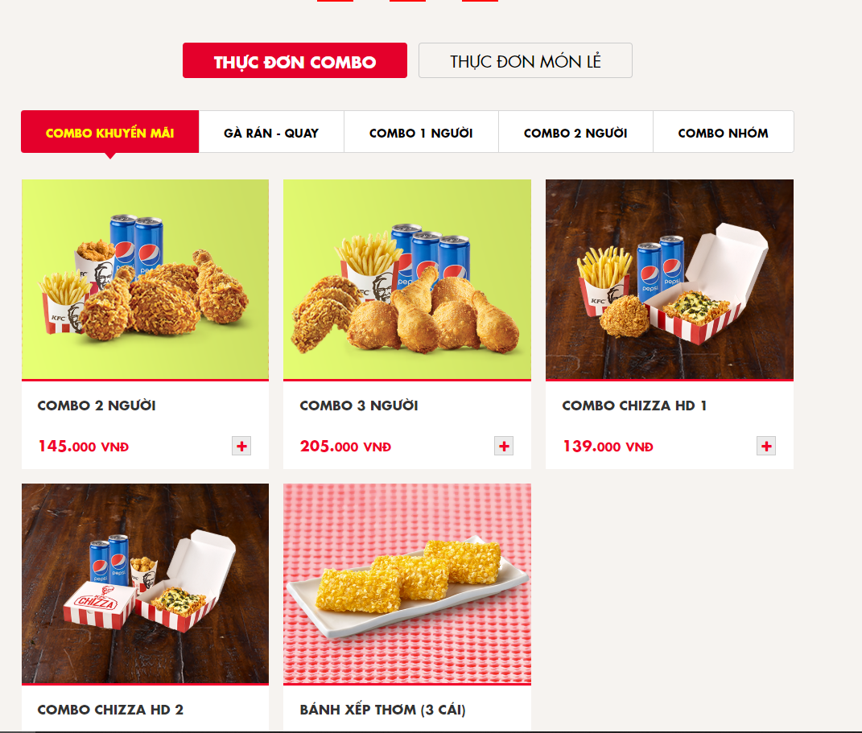 KFC

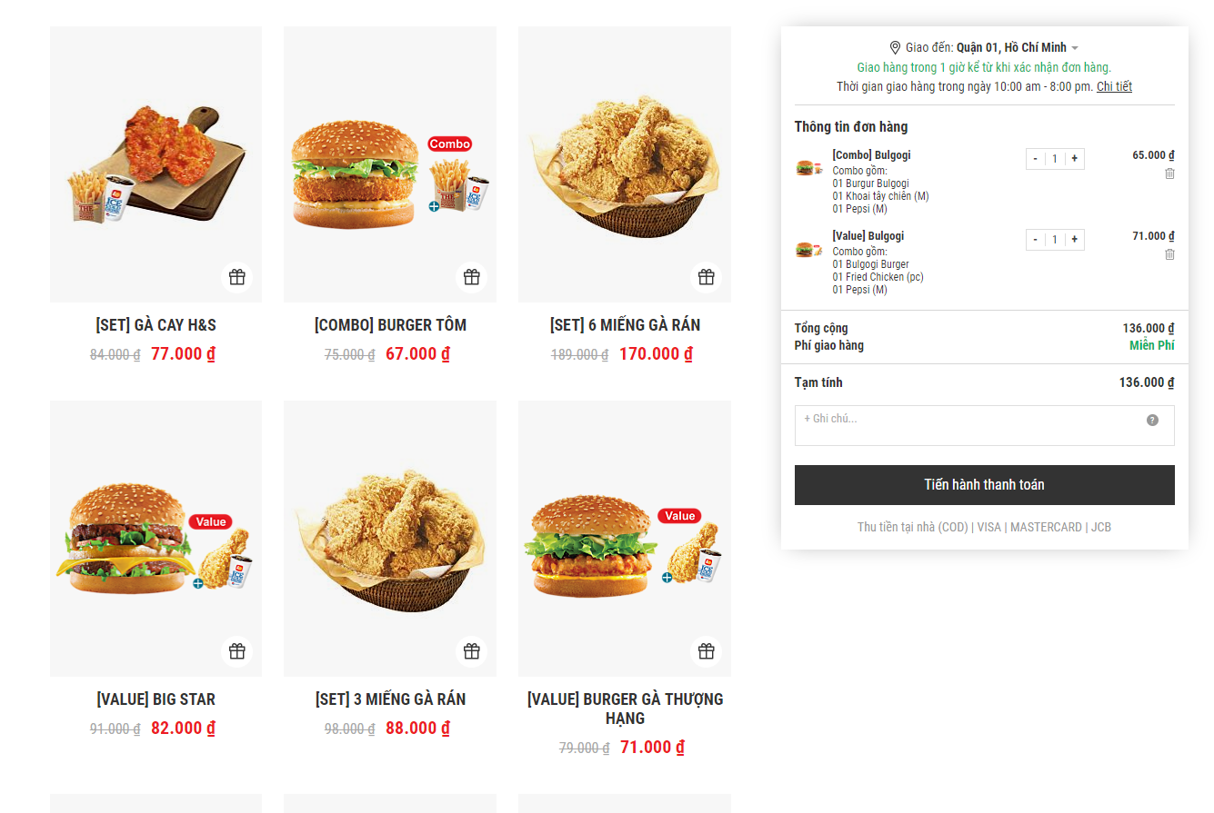Lotteria

**Với Lotteria :**

-khi chúng ta mua có thể dễ dàng thấy món mua được thêm ngay vào giỏ hàng giúp chúng ta kiểm soát được giỏ hang của mình rất tiện lợi

-Lotteria không quá chú trọng vào thực đơn nên các món còn khá đơn giản và ít.

-Có nhiều phương thức thanh toán như: sử dụng thẻ hoặc thanh toán khi nhận hàng.

-Dễ dàng lựa chọn món ăn, Các món ăn được gợi ý một cách tinh tế.

- Giao diện bắt mắt dễ lựa chọn món ăn, các thông tin khuyến mãi được truyền đạt đến người dùng.

-Bản đồ giúp người tiêu dùng có thể tìm thấy nhà hàng gần nhất.

-Nhà đầu tư có thể liên hệ cửa hàng chình thức để nhượng quyền.

**Còn với KFC:**

-Các bạn sẽ được chọn món một cách chi tiết hơn nhưng để muốn xem giỏi hang bạn phải qua 1 trang khác.

- KFC còn có gợi ý chọn them các món phụ liên quan tới món bạn chọn, mang lại cho bạn 1 bữa ăn đầy đủ.

- Chỉ có thể chọn 1 phương thức thanh toán là “thanh toán khi nhận hàng”.

- Khi thêm hàng thì trang không tự tính tiền ngay chỉ để giá cơ bản của món đã chọn.

-Ngoài các việc liên quan đến kinh doanh web còn cho đăng kí thành viên và tuyển dụng nhân viên tại trang web.

-Hệ thống tin tức đa dạng liên kết mạng xã hội.

- Dễ sử dụng.

**Cách thức đặt hang của 2 trang web khá giống nhau và nhanh chóng dễ thực hiện gồm có các bước sau:**

1.Chọn mặt hang

2.Xác nhận thông tin giao dịch

3.Chọn phương thức thanh toán

4.Thanh toán.

**Bất tiện:**

Vì quá dễ thực hiện, không cần xác nhận cầu kỳ nên cũng dễ dàng gặp phải các đơn hàng ảo, địa chỉ không có thật, họ chỉ đặt hang cho vui hoặc nghịch ngợm từ một đứa trẻ.

Lotteria:

* Gây thắc mắc cho người tiêu dùng lúc đặt hàng vì tất cả khâu chọn thức ăn và thanh toán là ở 2 form khác nhau.
* Chưa có nhiều thông tin trên trang web.
* Web còn chưa được nhiều chức năng.

KFC:

* Trang chọn món chưa tính tiền dễ gây nhầm lẫn.
* Web chưa cho người dùng cảm giác khi nhìn vào sẽ biết đặt hàng vì người khách sẽ tìm mục mua hàng thay vì thực đơn.